+7 495 419 18 17
WWW.SETKA77.RU

БЛАНК ЗАКАЗА
СЕТКА ПЛЕТЕНАЯ ТРАНСПОРТЕРНАЯ

Название организации
Адрес доставки
Контактное лицо
Телефон
E-mail

Материал
Тип сетки и вариант исполнения
Длина сетки, мм

Просим вас выбрать тип сетки и вариант исполнения, на чертеже указать все размеры изделия и отправить запрос на изготовление на электронную почту setka@setka77.ru

Сетка плетеная транспортерная Тип 100
Укажите размеры на чертежe, мм

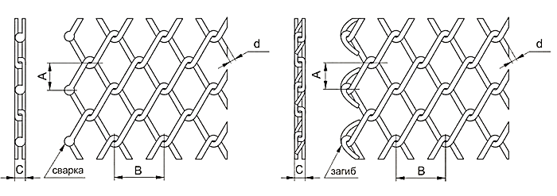
Сетка со сварными краями Сетка с загнутыми краями

Сетка плетеная транспортерная Тип 100 на цепях
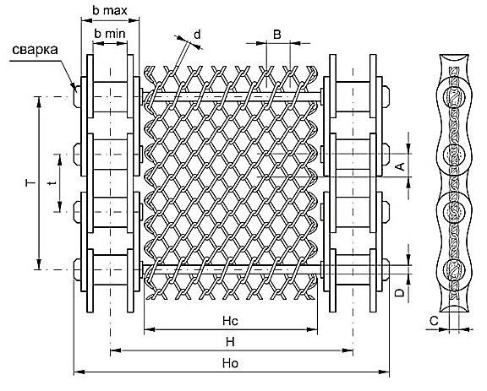
Укажите размеры на чертежe, мм

Сетка плетеная транспортерная Тип 200
Укажите размеры на чертежe, мм

Сетка со сварными краями Сетка с загнутыми краями
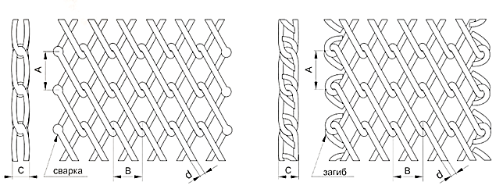

Сетка плетеная транспортерная Тип 900
Укажите размеры на чертежe, мм

Сетка со сварными краями Сетка с загнутыми краями

